**Requisiti funzionali**

1. Requisiti che richiedono una selezione di video

* Esercizi di respirazione, fornire una serie di esercizi di respirazione guidati per aiutare gli utenti a gestire l'ansia e a rilassarsi;
* Esercizi fisici e di Yoga, offrire una varietà di esercizi fisici e di yoga mirati a ridurre lo stress e l'ansia;
* Pratiche di meditazione, inserire audio-guide che guidino la meditazione.

1. Requisiti che prevedono attività dell’utente

* Tracciamento dell'umore e dei sintomi, consentire agli utenti di registrare le cause e i sintomi associati all'ansia e il proprio umore, in modo da avere un calendario col proprio percorso;
* Diario, consentire agli utenti di tenere un diario personale per esplorare i propri pensieri, emozioni;
* Pratiche di Mindfulness, proporlo tramite obiettivi con pratiche brevi da affrontare quotidianamente, gli obiettivi possono essere proposti sotto forma di punti per raggiungere la vetta della montagna;
* Supporto interattivo (AI), realizzare una mascotte che fornisca supporto all’utente con frasi prestabilite in base alla situazione che ha generato l’ansia.

1. Requisiti per fornire qualità aggiuntive

* Musica e suoni rilassanti, fornire una selezione di musica e suoni ambientali rilassanti per favorire la calma e la tranquillità;
* Contenuti educativi, offrire risorse informative sull'ansia, sulle sue cause e sulle strategie di gestione.

**Requisiti non funzionali**

* Implementare autenticazione per l'accesso degli utenti, tramite Cognito, offrendo sia autenticazione con l’utilizzo di dati personali che l’autenticazione tramite nickname e password;
* L'interfaccia utente deve essere intuitiva e facile da navigare per tutti i tipi di utenti, per renderli a loro agio utilizziamo un tema che risulti rilassante;
* Il sistema deve essere in grado di gestire simultaneamente un alto numero di utenti;
* Manutenibilità, il codice dell'applicazione deve essere ben documentato e strutturato per facilitare la manutenzione e gli aggiornamenti;
* Portabilità, l'applicazione deve essere compatibile con diverse piattaforme;
* Dare possibilità all’utente di scegliere un nuovo tema per l’interfaccia;
* L'applicazione deve supportare più lingue per essere utilizzabile in diversi paesi.

**Requirement engineering**

Per la gestione del processo di sviluppo analizziamo i requisiti secondo il criterio MoSCoW:

*Must* have, requisiti assolutamente necessari, sopra i 30 voti:

* Sviluppo di un applicativo funzionante;
* Autenticazione funzionante e sicura;
* Manutenibilità;
* Interfaccia grafica intuitiva;
* Esercizi di respirazione;
* Pratiche di meditazione;
* Tracciamento dell'umore e dei sintomi e possibile condivisione col proprio terapeuta;
* Supporto interattivo.

*Should* have, requisiti importanti, tra i 21 e i 30 voti:

* Portabilità;
* Musica e suoni rilassanti;
* Pratiche di Mindfulness.

*Could* have, requisiti che vengono implementati solo se il tempo lo consente, 20 voti:

* Gestione simultanea di un gran numero di utenti;
* Contenuti educativi;
* Diario;
* Esercizi fisici e di Yoga.

*Won’t* have, requisiti non richiesti che rimarranno per la prossima iterazione:

* Funzionalità grafiche aggiuntive;
* Possibilità di far scegliere il tema all’utente;
* Supporto di diverse lingue;
* Terapia online;
* Comunicazione con gli altri utenti;
* Giochi;
* Storie;
* Attività consigliate;
* Frasi motivazionali.

**Diagramma dei casi d’uso**

**Architettura Back-End**

**Architettura Front-End**

In base ai requisiti posti in must e should si può organizzare l’applicativo nel seguente modo:

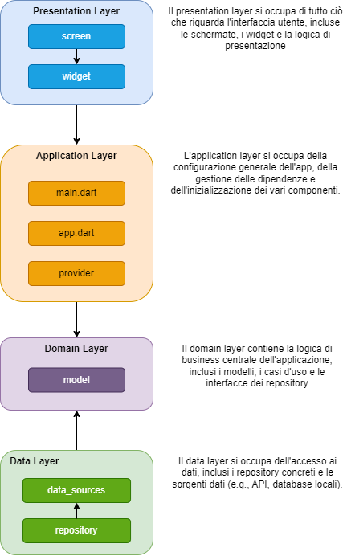

|  |  |
| --- | --- |
| lib/  |-- main.dart  |-- app.dart  |-- **screen**/  | |-- home_screen.dart  | |-- login_screen.dart  | |-- breathing_exercises_screen.dart  | |-- meditation_practices_screen.dart  | |-- mood_tracking_screen.dart  | |-- ai_support_screen.dart  | |-- relaxing_sounds_screen.dart  | |-- mindfulness_practices_screen.dart  |-- **widget**/  | |-- video_player_widget.dart  | |-- mood_calendar_widget.dart  | |-- ai_support_widget.dart  | |-- sound_player_widget.dart  |-- **provider**/  | |-- auth_provider.dart  | |-- video_provider.dart  | |-- mood_provider.dart  | |-- ai_support_provider.dart  | |-- sound_provider.dart  | |-- mindfulness_provider.dart  |-- **model**/  | |-- user.dart  | |-- video.dart  | |-- mood.dart  | |-- ai_support_message.dart  | |-- sound.dart  | |-- mindfulness_goal.dart  |-- **repository**/  | |-- auth_repository.dart  | |-- video_repository.dart  | |-- mood_repository.dart  | |-- ai_support_repository.dart  | |-- sound_repository.dart  | |-- mindfulness_repository.dart  |-- **data_sources**/  | |-- api_service.dart  | |-- local_db_service.dart | **main.dart**  Punto di ingresso dell'applicazione, configurazione iniziale e avvio dell'app.  **app.dart**  Configurazione principale dell'applicazione (tema, routing, ecc.). Definizione dell'architettura di base dell'app e del suo tema.  **screen**  Contiene le schermate che utilizzeranno i provider per visualizzare i dati e interagire con essi  **widget**  Contiene widget riutilizzabili che possono essere utilizzati in diverse parti dell'app (File che definiscono componenti UI)  **provider**  Contiene i provider che utilizzano i repository per gestire lo stato dell'applicazione  **model**  Definisce i modelli di dati utilizzati nell'applicazione  **repository**  Contiene le interfacce e le implementazioni dei repository che gestiscono l'accesso ai dati.  **data_sources**  Contiene le implementazioni concrete per l'accesso ai dati, sia locali che remoti. |